**Math-Fight**

**Resumo**

O jogo matemático se baseia em luta por turnos.

No jogo, 2 personagens bonecos-palito, controlados pelos usuários, devem se transformar em números entre 0 e 9, de modo que o resultado de uma equação proposta seja correto.

As inicia com números simples de 1 algarismo, distribuídos em equações de soma e subtração, no nível 1. Nível 2 e 3 terão números em equações de multiplicação e divisão respectivamente.

Exemplo: a Equação abaixo aparece na tela.

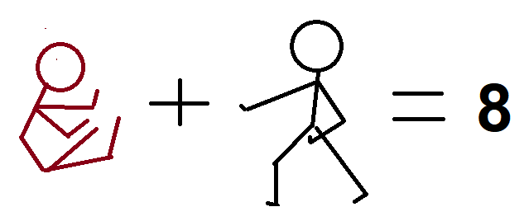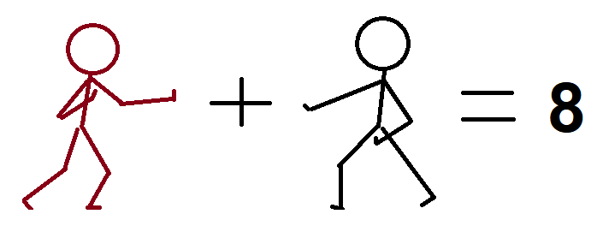

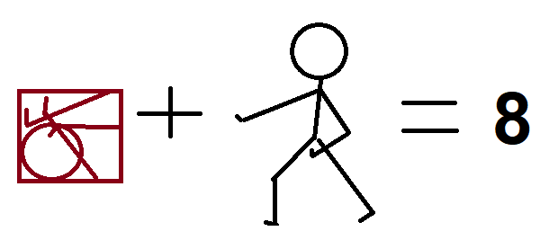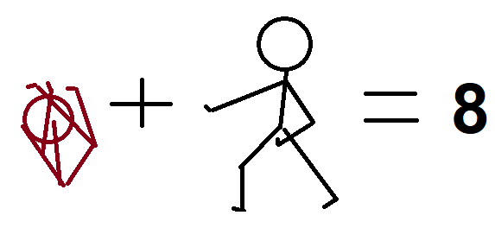

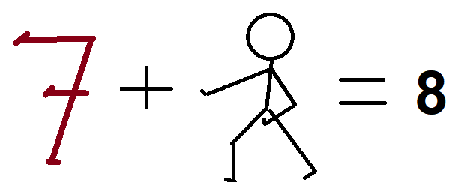

P1 entrará primeiro com um número, após isso, P2 terá 15 segundos para entrar com o numero correto no espaço ao lado. Na figura, se P1 digitar 7, P2 deve digitar 1.

Cada equação e nível terá um tempo em segundos, a definir, para que os jogadores façam suas jogadas.

Ao responder corretamente, o jogador ganha 1 ponto que irá acumulando em um contador.

Ao atingir um determinado valor (a definir) de pontos, é mostrada a mensagem “jogador _ venceu!”

As posições em que os jogadores devem inserir o seu numero variam, podendo ser no inicio, meio ou fim, lado esquerdo ou direito da equação. Exemplo:

**5 + P2 = P1; P2 x 6 + P1 = 7; P1 – 9 = P2**

**Estética**

Os bonecos palito possuem formas de transição entre a forma “em pé” e a forma “número”. Para efeito de simplificação será feito um estagio de transição igual para todos os números.

O cenário será único, independente dos níveis de jogo.

O personagem P1 será vermelho, P2 preto.

Os números e sinais que aparecem no cenário, caem do teto.

Se possível, os bonecos ficam com um pequeno balanço enquanto esperam os comandos.